**Тест по алгебре 8 класс ( 3 четверть)**

**1 вариант**

1. Из 120 автомобилей, приехавших на пункт ГТО, просмотр прошли только 80. Сколько приблизительно процентов автомобилей прошли техосмотр?

1) 0,67 % 2) 67 % 3) 75 % 4) 0,75 %

2. Найдите значение выражения при1,4х3+0,3х2-2 при х=-2

Ответ: ________________________

3. Из формулы S= выразите q.



Ответ: ________________________

4. Укажите множество значений переменной х , при которых имеет смысл выражение .



1) х≠0; 2)х≠0, х≠4; 3) х≠4; 4) х-любое число.

5. Какое из приведенных ниже выражений можно преобразовать к виду х2-13х+40?

1) (x – 4)(8 – x); 2) –(x – 5)(8 – x);

3) (5 – x)(x – 8); 4) –(5 – x)(8 – x).

6. Упростите выражение.



Ответ: ________________________

7. Какое из данных выражений равно выражению ?



1) ; 2) ; 3); 4) .



8. Укажите уравнение, которое имеет два различных корня.

1) 3х2+7х+5=0; 2) 9х2+6х+1=0;

3) 5х2-6х+1=0; 4) 2х2-5х+5=0.

9. Решить уравнение :+=0

Ответ: _______________________

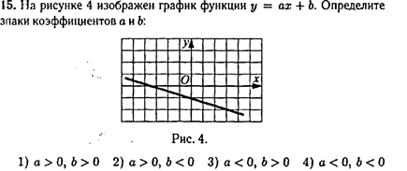

**Задания с подробным решением**

10. Скорый поезд проходит в час на 10 км больше почтового. Известно, что скорый поезд проходит 160 км на 2 часа быстрее , чем почтовый проходит 180 км. Найдите скорость почтового поезда.

11. Решите уравнение х3-2х2-9х+18=0 .

**2 вариант**

1. Из 148 рабочих только 68 выполняют норму. Сколько примерно процентов рабочих выполняет норму?

1) 0,46 % 2) 46 % 3) 3,6 % 4) 36 %

2.Найдите значение выражения 0,7х3-2,1х2 +4при

х= -2

Ответ: ________________________

3. Из формулы скорости равноускоренного движения *v=v0 +at* выразите ускорение *а*.

Ответ: ________________________

4. Укажите множество значений переменной х , при которых имеет смысл выражение .



1) х≠-4,х≠1; 2)х≠4, х≠-1;

3) х≠2; 4) х-любое число.

5. Какое из приведенных ниже выражений можно преобразовать к виду х2-4х+3?

1) (х-3)(1-х); 2) (3-х)(х-1);

3) (3-х)( х-1); 4) (х-1)(х-3).

6. Упростите выражение .



Ответ: ________________________

7. Какое из данных выраженийравновыражению ?



1) ; 2)2; 3); 4) .



8. Укажите уравнение, которое имеет два различных корня.

1) 2х2+5х+4=0; 2) 9х2+4х+1=0;

3) х2-4х+4=0; 4) х2-7х+5=0.

9. Решить уравнение :+=0

Ответ:____________________________

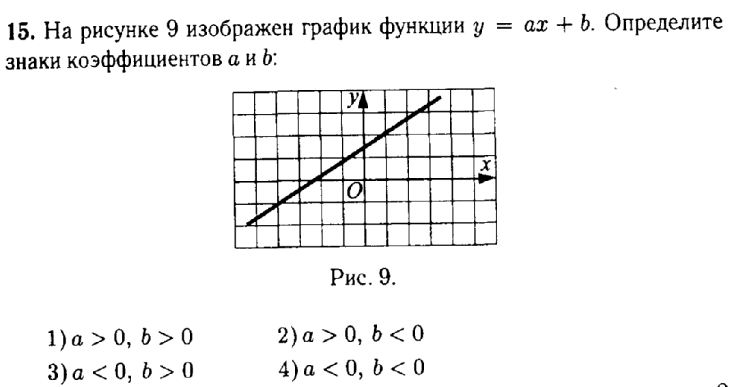

**Задания с подробным решением**

10. Два туриста отправляются одновременно в город, находящийся на расстоянии 30 км. Первый турист проходит в час на 1 км больше второго. Поэтому он проходит в город на 1 час раньше. Найдите скорость второго туриста.

11. Решите уравнение х3-5х2-х-+5=0 .